Uchwała Nr V/29/2015
Rady Powiatu Mławskiego
z dnia 26 marca 2015 roku

w sprawie przeznaczenia do sprzedaży i ustalenia zasad sprzedaży nieruchomości położonej w Mławie u zbiegu ulic: Olsztyńskiej i Kopernika, stanowiącej własność Powiatu Mławskiego

Na podstawie art.13 ust.1 i art.37 ust.2 pkt 6 ustawy z dnia 21 sierpnia 1997 roku o gospodarce nieruchomościami (tekst jednolity: Dz. U. z 2014 roku, poz.518 ze zm.) oraz art.12 pkt 8 lit.a ustawy z dnia 5 czerwca 1998 roku o samorządzie powiatowym (tekst jednolity: Dz. U. z 2013 roku, poz. 595 ze zm.) – Rada Powiatu Mławskiego uchwala co następuje:

§1.

Rada Powiatu Mławskiego przeznacza do sprzedaży nieruchomość stanowiącą własność Powiatu Mławskiego, położoną w Mławie u zbiegu ulic: Olsztyńskiej i Kopernika, oznaczoną w ewidencji gruntów jako działka numer 3036/2 o powierzchni 0,0041 ha, objętą księgą wieczystą o numerze PL1M/00057022/6, prowadzoną przez Sąd Rejonowy w Mławie IV Wydział Ksiąg Wieczystych, która nie może być zagospodarowana jako odrębna nieruchomość.

§2.

Sprzedaż nieruchomości nastąpi w drodze bezprzetargowej, w celu poprawienia warunków zagospodarowania nieruchomości przyległej, oznaczonej jako działka gruntu numer 3036/3, na rzecz właścicieli tej nieruchomości, za cenę równą wartości rynkowej, określonej przez rzeczoznawcę majątkowego.
Do ceny sprzedaży zostaną doliczone koszty wyceny nieruchomości.

§3.

Wykonanie uchwały powierza się Zarządowi Powiatu Mławskiego.

§4.

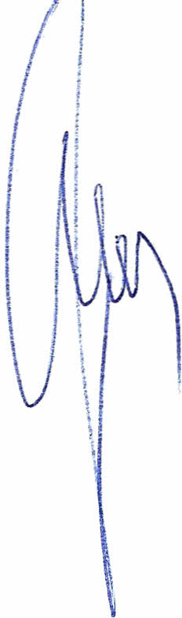
Uchwała wchodzi w życie z dniem podjęcia.

Przewodniczący
Rady Powiatu Mławskiego

Henryk Antczak

U Z A S A D N I E N I E

Andrzej i Barbara małżonkowie Magiera zwrócili się z wnioskiem do Starostwa Powiatowego w Mławie o sprzedaż w trybie bezprzetargowym działki gruntu nr 3036/2 o powierzchni 0,0041 ha, położonej w Mławie przy ulicy Olsztyńskiej 2/1, w związku z tym, że działka ta graniczy z działką stanowiącą ich własność i nie nadaje się do samodzielnej zabudowy.
Zarząd Powiatu Mławskiego w uchwale nr 1041/2014 z dnia 28 sierpnia 2014 roku postanowił z urzędu wydać decyzję o wygaśnięciu trwałego zarządu ustanowionego na rzecz Powiatowego Zarządu Dróg w Mławie na nieruchomości położonej w obrębie 10 miasto Mława, w stosunku do działki gruntu zlokalizowanej u zbiegu ulic: Olsztyńskiej i Kopernika, oznaczonej numerem 3036/2 o powierzchni 0,0041 ha, z uwagi na fakt, że nieruchomość ta jest zbędna na cel trwałego zarządu, którym jest powiatowa droga publiczna, ponieważ działka nie stanowi drogi powiatowej ani nie znajdują się na niej żadne urządzenia związane z drogą powiatową. Przedmiotowa działka użytkowana jest przez osoby fizyczne – właścicieli nieruchomości sąsiedniej i zostanie przeznaczona do sprzedaży w trybie bezprzetargowym.
Wygaśnięcie trwałego zarządu zostało orzeczone w decyzji Zarządu Powiatu Mławskiego z dnia 9 września 2014 roku, znak sprawy: G.6844.2.3.2012. Protokołem zdawczo-odbiorczym z dnia 30 września 2014 roku – przedmiotowa nieruchomość została przejęta do zasobu nieruchomości Powiatu Mławskiego.
Andrzej i Barbara małżonkowie Magiera są właścicielami nieruchomości, położonej w Mławie przy ulicy Olsztyńskiej, oznaczonej jako działka gruntu numer 3036/3 i przedmiotowa nieruchomość zostanie sprzedana na ich rzecz w celu poprawienia warunków zagospodarowania tej nieruchomości. Działka nr 3036/2 ze względu na swój kształt i powierzchnię nie może być zagospodarowana jako odrębna nieruchomość.
Wobec powyższego podjęcie uchwały jest zasadne.

